استمداد زني محکوم به اعدام از فعالان حقوق بشر

هلاله محمد زاده زني محکوم به اعدام است که متهم است در سن 27 سالگي و در دفاع از خود مردي را به قتل رسانده است ، وي بيش از 8 سال است که در زندان مرکزي مهاباد به سر مي برد، نامبرده بيش از 4 سال است که در انتظار راي نهايي شعبه 15 ديوان عالي کشور مي باشد و سالها بي پاسخ ماندن و بلاتکليفي نامبرده تحت حکم اعدام ، سبب طولاني شدن حضور نامبرده در زندان و به طبع آسيبهاي روحي و جسمي به وي گرديده است .
شايان ذکر است نامبرده فاقد وکيل مدافع مي باشد و بدينوسيله استمداد خود را براي رهايي از زندان و تضمين حيات خود از فعالان حقوق بشر و وکلاي انسان دوست اعلام مي نمايد.

انتقال سما و حبيب بهمني به زندان و تهديد ابوالفضل جهاندار

سما و حبيب بهمني از اعضاي "مجموعه فعالان حقوق بشر در ايران" ، اهل بندرعباس که به اتهام شرکت در تجمع مسالمت آميز سنندج و تلاش براي تهيه گزارش از نقض حقوق بشر در کردستان به همراه سه معلم و يک فعال مدني ديگر در تاريخ 2/5/87 بازداشت گرديده بودند ، ساعاتي پيش از بازداشتگاه اداره اطلاعات سنندج به زندان مرکزي شهر مذکور منتقل گرديدند.
- زنداني سياسي ابوالفضل جهاندار در حاشيه بازديد تني از خبرنگاران داخلي و رسانه هاي دولتي ، بعلت اعتراض به بازديدهاي نمايشي خبرنگاران گزينش شده از زندان و ارائه گزارشات غيرواقعي به افکار عمومي از شرايط زندان و همچنين توضيح واقعيتهاي زندان اعم از عدم تفکيک جرايم ، عدم رسيدگي پزشکي ، وضعيت بسيار بد غذايي و ساير مشکلات مديريتي و نظارتي ، صبح روز جاري توسط مسئول اندرزگاه 7 (ياري) احضار و مورد هتاکي و تهديد قرار گرفت ، رياست اندرزگاه مذکور از ضرب و شتم قريب الوقوع آقاي جهاندار توسط زندانيان تحريک شده خبر داده است.

آزادي دو معلم و تداوم بازداشت معلمان و فعالان مدني ديگر در سنندج

ر پي بازداشت شش فعال قرهنگي و مدني در شهر سنندج ، حسن قرباني، کاوه رستمي دو معلم که به همراه فعالان حقوق بشر ، سما بهمني ، حبيب بهمني و فرزاد حسن ميرزائي از تاريخ 2/5/87 بعلت حمايت و پيگيري وضعيت فرزاد کمانگر بازداشت گرديده بودند ، همچنان در بازداشتگاه اداره اطلاعات شهر سنندج و در وضعيت بلاتکليف به سر مي برند ، از ميان بازداشت شدگان مذکور تنها آقاي احمد قرباني در طي روزهاي اخير با قيد ضمانت آزاد گرديده است.
همچنين سيف الله جوانمردي از معلمان شهر سنندج به دليل قرائت متن قطعنامه پاياني تجمع سنندج (مورخه 29/4/87) ، در تاريخ 13/5/87 به ستاد خبري وزارت اطلاعات سنندج احضار و به مدت چهار شبانه روز بازداشت گرديده بود ، نامبرده صبح روزجاري از بازداشتگاه اطلاعات سنندج آزاد گرديد.
شايان ذکر است دستگاه امنيتي براي متفرق و مختل کردن حمايتهاي گسترده اجتماعي از فرزاد کمانگر معلم محکوم به اعدام ، ضمن انتقال آقاي کمانگر به سلول انفرادي در بند 209 زندان اوين ، دست به اقدامات وسيعي زده است و در اين رابطه تعداد چندي از فعالان ، احضار ، بازداشت و يا تهديد گشته اند.

درخواست اتحادیه اروپا برای لغو حکم اعدام ۵ نفر از فعالان جامعه مدنی

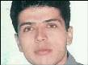 | 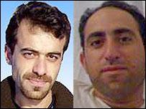

اتحادیه اروپا در بیانیه ای نوشت که با نگرانی شدید، از صدور حکم اعدام برای فرزاد کمانگر، فرهاد وکیلی، علی حیدریان، هیوا بوتیمار و انور حسین پانوهی آگاه شده است.
اتحادیه اروپا این پنج نفر را فعالان جامعه مدنی ایران خواند و نوشت: "اتحادیه اروپا مقام های ایرانی را ترغیب می کند احکام اعدام آنها را لغو و اعدام ها را متوقف کند."
در این بیانیه آمده است که در ماه های اخیر حقوق روزنامه نگاران، اعضای اتحادیه های صنفی، دانشجویان و فعالان حقوق بشر نقض شده است.
ایران همواره بیانیه های سازمان ها و دولت های خارجی در زمینه نقض حقوق بشر را به عنوان اقدامی سیاسی رد کرده است.
قوه قضاییه ایران در روز ۲۷ ماه مه، صدور حکم اعدام برای فرزاد کمانگر، و دو نفر دیگر به نام های علی حیدریان و فرهاد وکیلی را به اتهام "محاربه" تایید کرد. در بیانیه اتحادیه اروپا از هر سه اینها نام برده شده است.
ایران اتهام این سه نفر را "عضویت در گروه های تروریستی و نگهداری و حمل مواد منفجره" عنوان کرد.
سازمان عفو بین الملل یک هفته پیش در بیانیه ای نوشت که فرزاد کمانگر، علی حیدریان و فرهاد خلیلی در فوریه ۲۰۰۸ و در پی "یک فرآیند قضایی کاملا ناقص که با معیارهای بین المللی ناظر بر یک محاکمه عادلانه فاصله بسیار داشته" به اعدام محکوم شدند.
وکیل آقای کمانگر اتهامات وارده به وی را رد کرده است.

یوسف امیری از دراویش گنابادی ساکن شهرستان چرمهین بازداشت شد

یوسف امیری از دراویش سلسله نعمت اللهی گنابادی ساکن شهرستان چرمهین روز سه شنبه 15مردادماه 1387 ، احضار، بازداشت و روانه زندان گردید .
وی قبلا نیز در هنگام تخریب منزل رحمت الله جوادی توسط نیروهای امنیتی دستگیر و در بعد از ظهر همان روز آزاد شد.

امیری در روز سه شنبه به دستور جعفرزاده قاضی دادگاه زرین شهر به پاسگاه باغ بهادران احضار و بازداشت شد و در روز چهارشنبه روانه زندان گردید .

مسئولین تا کنون علت بازداشت وی را اعلام ننموده اند

لازم به ذكر است كه رحمت الله جوادي كه منزلش در ماه گذشته توسط نيروهاي امنيتي در شهر چرمهين با بولدوزر خراب شد در هفته پيش توسط نيروهاي امنيتي بازداشت و روانه زندان گرديد

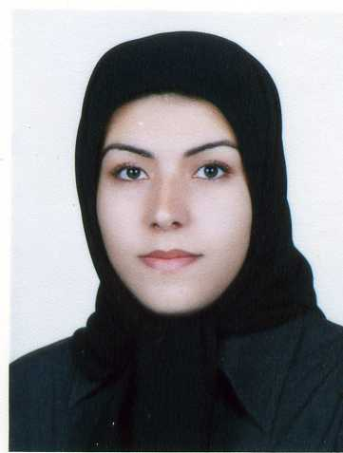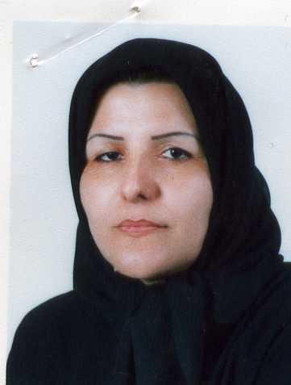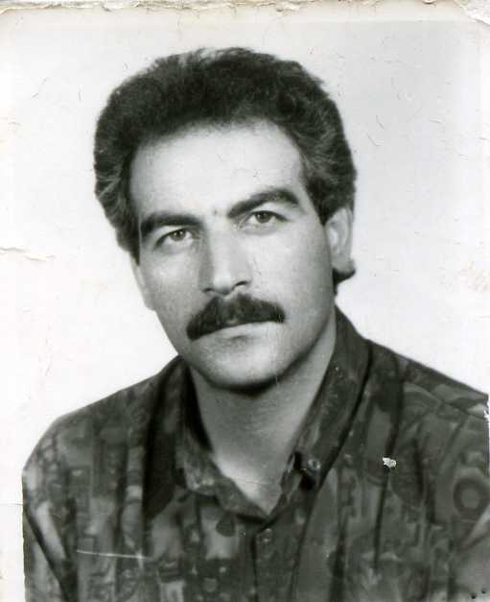
علیجان گرایی شهناز کی پور محسن گرایی آزاده گرایی

2 زندانی سیاسی 33 روز است که در شکنجه گاه مخوف بسر می برند

بنابه گزارشات رسیده از زندان گوهردشت کرج زندانیان سیاسی علیجان گرایی 50 ساله و فرزندش محسن گرایی 33 روز است که در سلولهای انفرادی شکنجه گاهی که توسط علی حاج کاظم رئیس زندان در بند 1 بر پا شده تحت شکنجه و زندانی می باشند. این شکنجه گاه در یکی از مخوفترین زندانهای ایران یعنی زندان گوهرداشت درست شده است واز 40 سلول انفرادی تشکیل شده است، که برای شکنجه دادن زندانیان بکار برده می شود .
زندانیان در سلولهای انفرادی با ابعاد بسیار محدود که دارای یک پنجره بسیار کوچک است نگهداری میشوند.
نگهداری زندانی با پابند و دست بند به مدت چند روز باشیوه های مختلف: پابند و دست بند قپونی به زندانی زدند،به این شکل یک دست ازپشت کمر و یک دست از پشت گردن به هم دست بند زدن، و همچنین پابند زدن به زندانی و بستن آنها به لوله هایی که در اطا ق وجود دارد ، این شیوه پابند و دست بند باعث میشه که زندانی دچار دردهای شدید ازناحیه کتف شود ،و بدلیل بستن او به لوله قادر به ایستادن و هیج حرکت دیگری نیست.شیوه دوم:دست بند را از پشت زدن به زندانی، زندانی قادر نخواهد بود کارهای شخصی خود را انجام دهد.شیوه سوم: پابند و دست بند زدن معمولی
شکنجه زندانیان: به زندانی چشم بند، پابند و دست بند زده می شود و توسط 7 الی 8 نفر از شکنجه گران با باطومهای مختلف زندانی را به مدت طولانی مورد شکنجه قرار می دهند. که اکثرا منجر به شکستگی اعضای بدن زندانی می شود
ممنوع الدرمان و دارو کردن زندانی
زندانی 3 بار حق استفاده از دستشوئی دارد و برای استحمام به ندرت برده می شوند
زندانی از رفتن به هواخوری محروم می باشد
شرایط این بند به حدی طاقت فرسا است که تا به حال زندانیان زیادی اقدام به خودکشی با شیوه های مختلف نموده اند.
آقای علیجان گرایی و فرزندش محسن گرایی در تاریخ 16 تیرماه بدون هیچ دلیلی به بند سپاه زندان گوهرداشت که در کنترل بازجویان وزارت اطلاعات می باشد انتقال داده شدند. این 2 زندانی سیاسی توسط فردی به نام رضا عارفی چندین ساعت مورد بازجوئی ، اهانت و ضرب وشتم قرار داشتند. سپس آنها را به نوید خدیوی معاون حفاظت و اطلاعات زندان برای انتقال به سلولهای انفرادی تحویل داده شدند.برای شدت دادن به فشار و اذیت وآذار زندانیان سیاسی تعدادی از شکنجه گران اوین و افراد وزارت اطلاعات را در پست های مختلف این زندان نصب کرده اند .از جمله آن کرمانی را به عنوان حفاظت و اطلاعات زندان نوید خدیوی را به عنوان معاون وی و میرزائی معاون زندان می باشند.این افراد در فشارهای طاقت فرسا و شکنجه زندانیان سیاسی نقش مستقیم دارند.
قبل از انتقال این 2 زندانی به شکنجه گاه بند 1 محمود مغنیان که اخیرا به ریاست بند 4 منصوب شده است .زندانیان عادی و خطرناک را جمع کرده و بر علیه زندانیان سیاسی اقدام به دادن شعارهایی مانند مرک بر منافق، مرک بر ضد ولایت فقیه نمودند و آنها را تحریک به درگیری با زندانیان سیاسی می نمایید.محمود مغنیان پیش از این رئیس بند 2 زندان گوهردشت بود که در اجرای حملات خونین علیه زندانیان سیاسی در این بند مستقیما نقش داشت.
رضا عارفی بازجوی وزارت اطلاعات در اوایل امسال 4 عضو این خانواده را دستگیر کرد و پس از چندین هفته بازداشت آنها در سلولهای انفرادی و شکنجه های طاقت فرسا به توصیه این فرد در یک دادگاه چند دقیقه ای بدون داشتن وکیل و حق دفاع از خود در دادگاه انقلاب کرج به احکام سنگینی محکوم شدند. آقای علیجان گرایی پدر خانواده 5 سال،خانم شهناز کیپور مادر خانواده 5 سال زندان،خانم آزاده گرایی دختر این خانواده که دارای یک فرزند 4 ساله می باشد به 10 سال زندان و آقای محسن گرایی فرزند دیگر این خانواده به 10 سال زندان محکوم شده اند.
2 فرزند دیگر این خانواده بنام های آتنا گرایی 13 ساله و احسان گرایی 17 ساله بی سرپرست باقی مانده اند. رضا عارفی تا به حال چندین بار احسان گرایی را تهدید به زندان کرده است. اعضای این خانواده به اتهام هواداری از سازمان مجاهدین خلق در زندان بسر می برند.
فعالین حقوق بشر و دمکراسی در ایران ، ادامه بازداشت این دو زندانی در شکنجه گاه بند 1 و بازداشت سایر اعضای این خانواده و بی سرپرست گذاشتن فرزندان آنها را محکوم می کند ، از سازمانهای حقوق بشری خواستار اقدامات عملی برای پایان دادن به شرایط طاقت فرسا و غیر انسانی علیه زندانیان سیاسی و خانواده های آنها است.
فعالین حقوق بشر و دمکراسی در ایران

محکوميت دو فعال سياسي و انتقال يک زنداني

خالد قاسمي 35 ساله از اهالي شهر بانه که 6 سال پيش به اتهام همکاري با حزب دموکرات کردستان بازداشت و سپس با قيد وثيقه آزاد گرديده بودو بعلت نقص پرونده و عدم رسيدگي صدور حکم و رسيدگي به پرونده نامبرده بسيار طولاني گرديده بود ، سرانجام از سوي شعبه اول دادگاه انقلاب سقز به اتهام همکاري با گروههاي معاند نظام به 5 سال حبس تعزيري محکوم گرديد. شايان ذکر است نامبرده از حق داشتن وکيل محروم بوده است.
- رضا قادري 25 ساله ، اهل بانه به اتهام همکاري با حزب حيات آزاد کردستان (پژاک) که از 4 ماه پيش بازداشت گرديده بود صبح روز جاري توسط شعبه اول دادگاه انقلاب سقز محاکمه به 5 سال حبس تعزيري محکوم گرديد ، نامبرده که هم اکنون در زندان مرکزي سقز به سر ميبرد از حق داشتن وکيل در دادگاه محروم بوده است.
- فرهاد وکيلي از متهمين پرونده بمبگذاري کرمانشاه که چندي پيش به همراه فرزاد کمانگر و علي حيدريان به بند 209 زندان اوين منتقل گرديده بود ، ساعاتي پيش به اندرزگاه 7 زندان منتقل گرديد ، همچنان فرزاد کمانگر و علي حيدريان در سلولهاي انفرادي بند 209 به سر مي برند.

انزجار بهروز جاوید طهرانی از اعدام یعقوب مهرنهاد

بنام سعادت ملت ایران و با درود به جانباختگان راه آزادی،
خبر وحشتناک اعدام یک روزنامه نگار و وبلاک نویس و فعال مدنی تکانم داد. هیچ واژه ای پیدا نکردم تا خشم ، نفرت و تاسف خویش را از این حادثه اعلام کنم .
یعقوب مهرنهاد در استان سیستان و بلوچستان به پای چوبه دار رفت تا قدرت طلبان عمامه به سر بی دغدغه تر حکومت کنند.
بیش از هر چیز از دوستان و بخصوص پدرم عذر خواهی می کنم ، زیرا به آنها قول داده بودم سکوت کرده تا به حدود یک ده زندان خویش خاتمه بدهم. ولی چگونه سکوت باید کرد اگر سکوت کردم و آزاد شدم ، دادگاه درونم بخاطر فراری دادن قاتلین مرا محکوم به بارها اعدام خواهد کرد.
خوب بخاطر دارم که در جایی از انجیل عهد عتیق به گروهی از مردم که بر آنها عذاب نازل شده بود گفته شد : شما قتل نکرده اید ، ولی قاتلین را فراری داده اید.
از شدت تاسف و حیرت ، هنوز تصمیم نگرفته ام برای نشان دادن انزجار از این ددمنشی حکومت آخوندی دست به چه اقدامی باید زد.ولی با تمام زندانیان سیاسی که هنوز در زندان مبارزه می کند هم قدم خواهم شد . هر چه آنها بکنند من هم نیز خواهم کرد.

پایدار وطن همیشه ،
بهروز جاوید طهرانی
آخرین زندانی بازمانده از کوی دانشگاه
زندان رجائی شهر (گوهردشت کرج)
15 مرداد 1387

انتشار:
فعالین حقوق بشر و دمکراسی در ایران

